Правила безопасного поведения на воде и в местах для купания:
- Купаться только в специально оборудованных местах
- Не нырять в незнакомых местах
- Не заплывать за буйки
- Не приближаться к судам
- Не хватать друг друга за руки и ноги во время игр на воде
- Не умеющим плавать купаться только в специально оборудованных местах глубиной не боле 1,2 метра
- На пляжах не допускается бить стеклянные бутылки, так как в воде можно пораниться стеклом
- Никогда не заходите в воду в нетрезвом состоянии
- Не купайтесь и не ныряйте в незнакомых местах – на дне могут оказаться притопленные бревна, камни, коряги
- Не заплывайте далеко от берега на надувных матрацах, игрушках, автомобильных камерах, – подручное средство может оказаться неисправным, порваться, и человек внезапно окажется в воде, что очень опасно даже для тех, кто плавает хорошо
- Также следует помнить о соблюдении чистоты мест отдыха у воды, не засорять водоемы, не оставлять мусор на берегу и в раздевалках
ИНФОРМАЦИОННО–СПРАВОЧНАЯ БРОШЮРА

«Правила безопасности на воде»
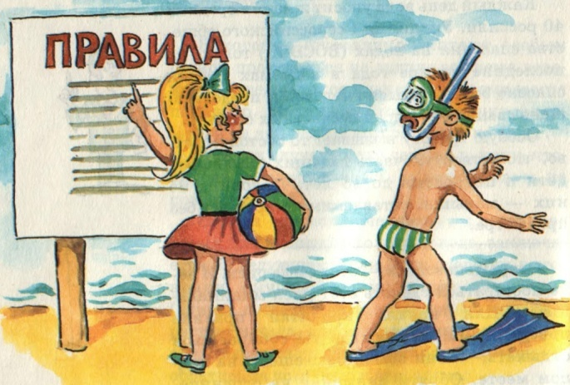
Колпашево
2020

Колпашевская городская
прокуратура

Куда обращаться при наступлении несчастных случаев на воде:

- ФКУ « Центр ГИМС МЧС России по Томской области» Колпашевский инспекторский участок, тел. 8 (923) 449-11-21

- ОМВД России по Колпашевскому району УМВД России по Томской области, тел. 53522, 02

- Станция скорой медицинской помощи ОГАУЗ «Колпашевская районная больница», тел. 03

- Только неукоснительное соблюдение мер безопасного поведения на воде может предупредить беду!
Требования, предъявляемые к пляжам

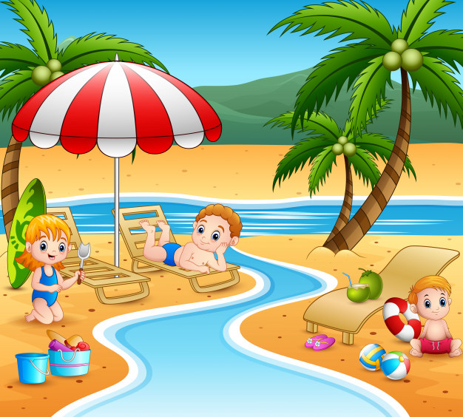
В соответствии с п. 38 Порядка классификации объектов туристской индустрии, включающих гостиницы и иные средства размещения, горнолыжные трассы и пляжи, осуществляемой аккредитованными организациями, утв. Приказом Минкультуры России от 11.07.2014 № 1215 (далее - Порядок классификации пляжей), пляжи могут быть самостоятельными либо объединенными одной территорией в комплекс с определенными границами, который охватывает ряд объектов туристской инфраструктуры (размещения, питания, оздоровления, развлечений и прочего).
Согласно п. 40 Порядка классификации пляжей пляжи должны отвечать требованиям безопасности, подтвержденным заключением специализированных организаций в части безопасности жизни, здоровья, охраны окружающей среды, а также требованиям информационного обеспечения.
К пляжу предъявляются следующие требования:
1) наличие спасательной службы;
2) наличие медицинского обслуживания;
3) наличие информационного табло;
4) наличие туалетов;
5) наличие кабин для переодевания;
6) наличие душа;
7) наличие урны;
8) очистка дна акватории пляжей от стекла, острых камней и других опасных предметов;
9) проведение исследования качества воды по микробиологическому параметру "фекальные coli бактерии (E.coli) и кишечный энтерококк/стрептококк";
10) обозначение границы заплыва на акватории пляжа буями оранжевого цвета;
11) оборудование участков акватории для купания детей и для лиц, не умеющих плавать, с глубинами не более 1,2 м;
12) обозначение участков для купания линией поплавков, закрепленных на тросах или другим доступным способом;
13) наличие стендов с материалами по профилактике несчастных случаев на воде и стендов с указанием температуры воды и воздуха;
14) наличие баков с питьевой водой; при наличии водопровода - фонтанчиков от водопроводной сети.
